МИНИСТЕРСТВО ОБРАЗОВАНИЯ И НАУКИ РОССИЙСКОЙ ФЕДЕРАЦИИ

Федеральное государственное бюджетное образовательное учреждение

высшего образования

**«КУБАНСКИЙ ГОСУДАРСТВЕННЫЙ УНИВЕРСИТЕТ»**

**(ФГБОУ ВО «КубГУ»)**

**Факультет компьютерных технологий и прикладной математики**

**Кафедра вычислительных технологий**

**ЛАБОРАТОРНАЯ РАБОТА №1**

**Дисциплина: Функциональное и логическое программирование**

**Тема: «Введение в пролог, дерево семьи»**

Работу выполнил: __________________________________ Е. Курченко

Направление подготовки: 02.03.02 Фундаментальная информатика и информационные технологии

Преподаватель: ____________________________________А. А. Климец

Краснодар

2021

**Задание №1**

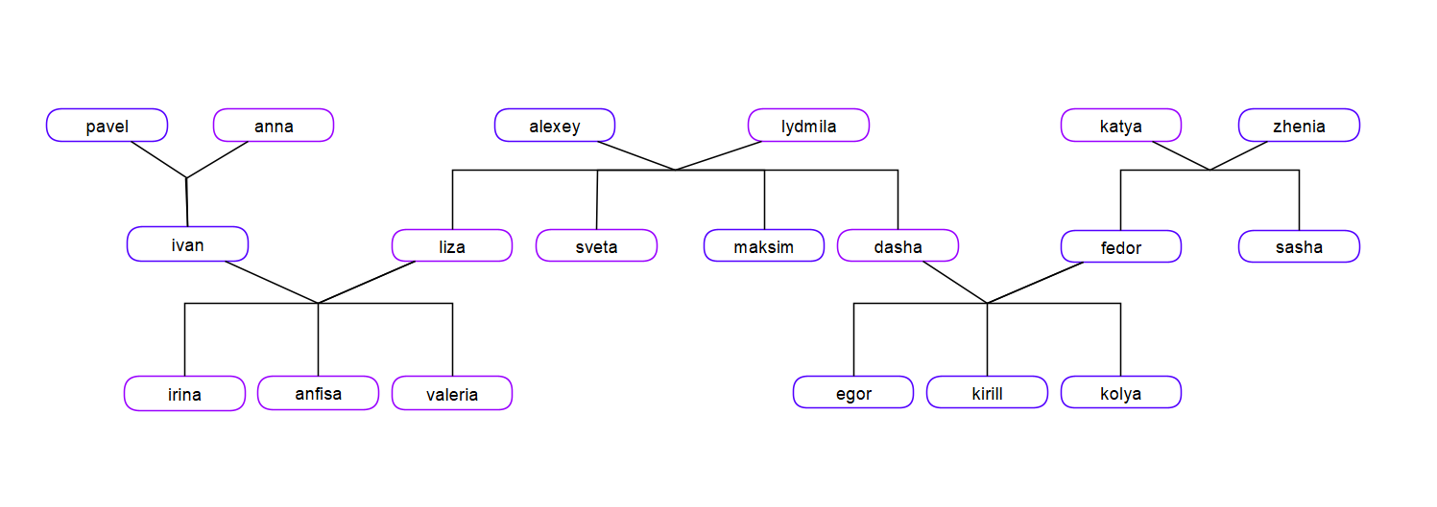

Рисунок 1 – Графическое представление дерева семьи

Код расположен на GitHub <https://github.com/ggrechka/FiLP>

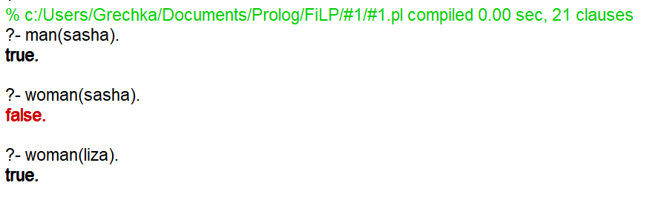

Рисунок 2 – Запросы на проверку пола

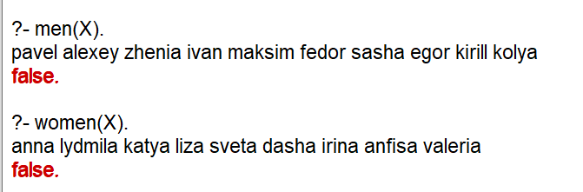

Рисунок 2 – Проверка работы поиска всех мужчин и всех женщин

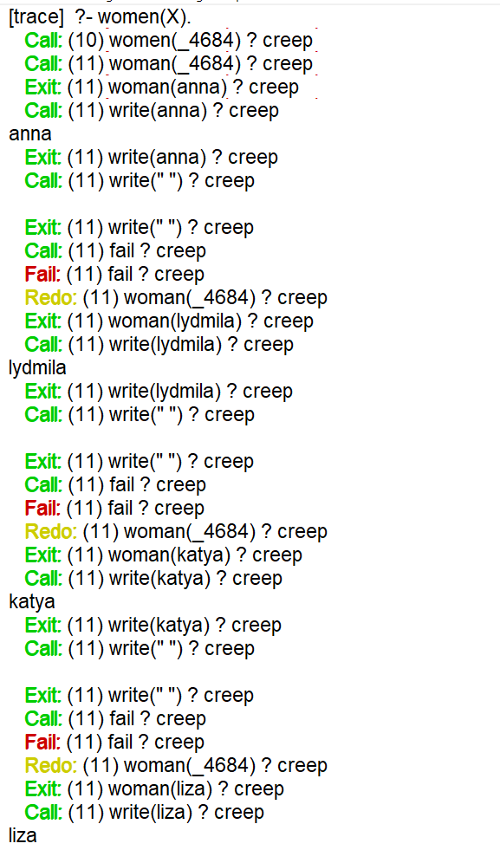 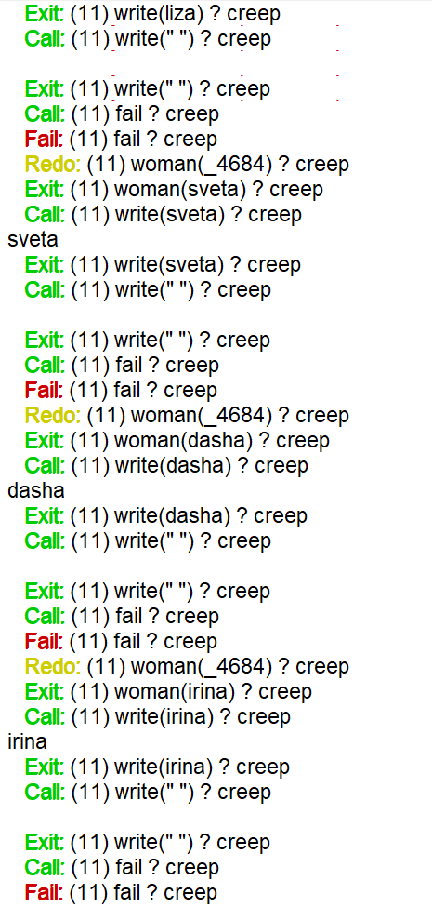 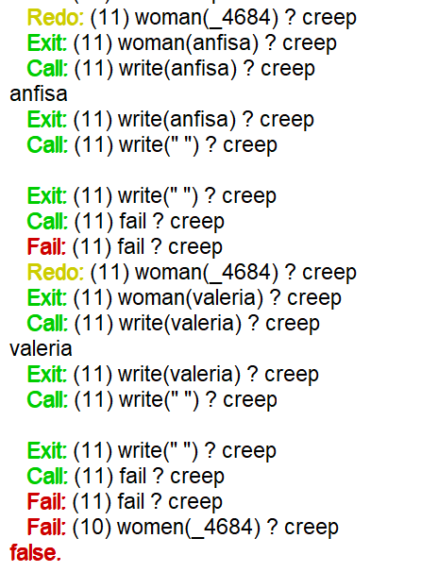

Рисунок 3 – Трассировка предиката women(X)

**Задание №2**

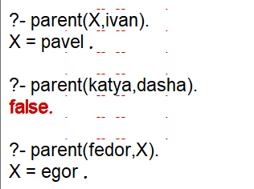

Рисунок 4 – Запросы к терминалу

**Задание №5**

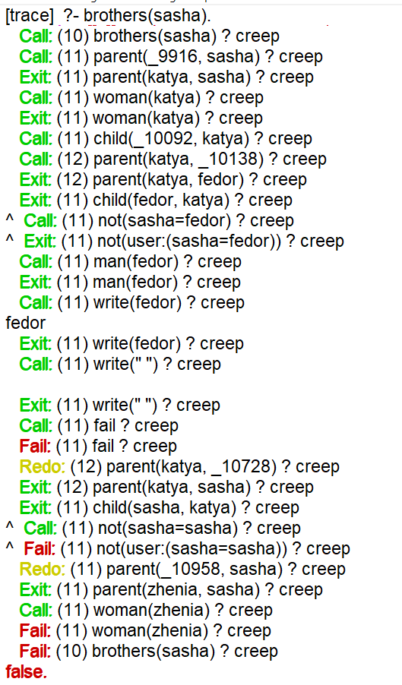 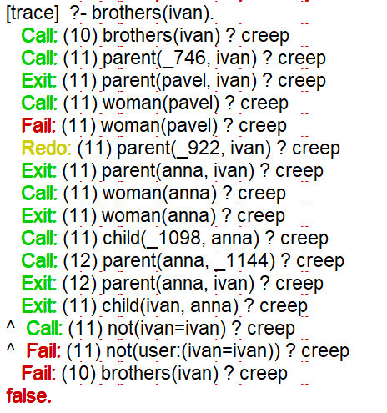

Рисунок 5 – Первые две трассировки предиката brothers(X)

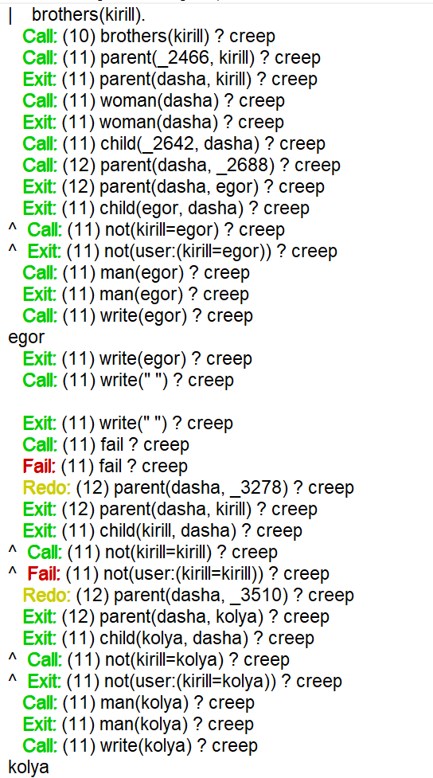 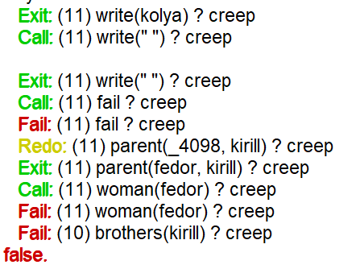

Рисунок 6 – Третья трассировка предиката brothers(X)

**Задание №7**

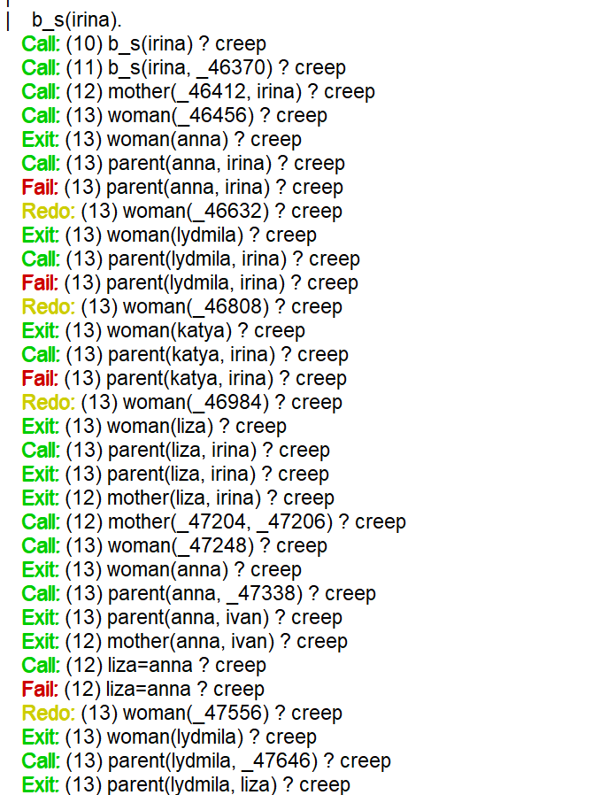 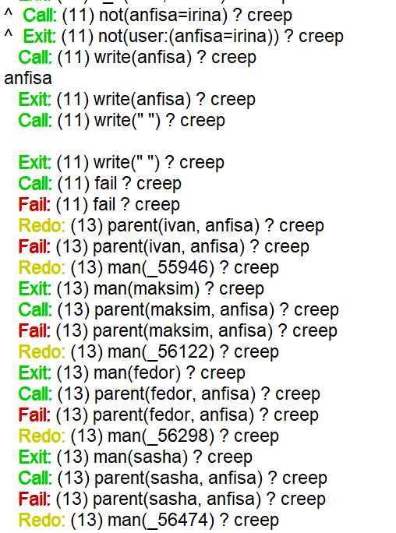

Рисунок 7 – Фрагменты первой трассировка предиката b_s(X)

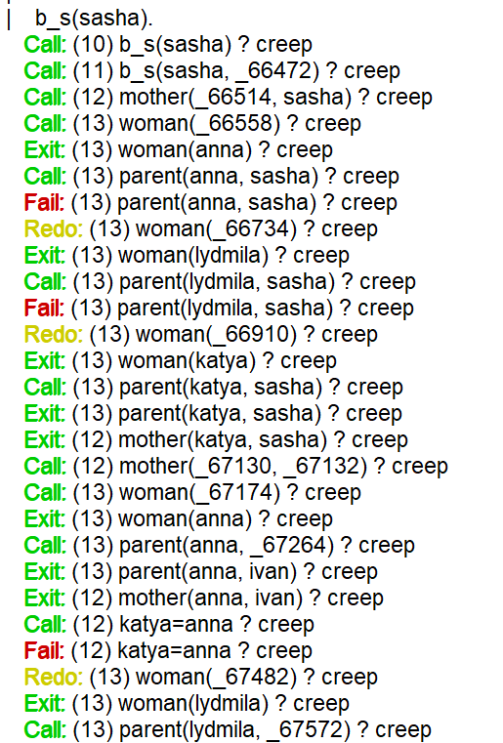 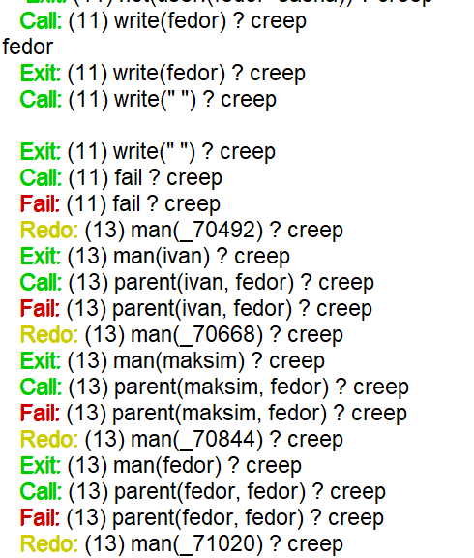

Рисунок 8 – Фрагменты второй трассировка предиката b_s(X)

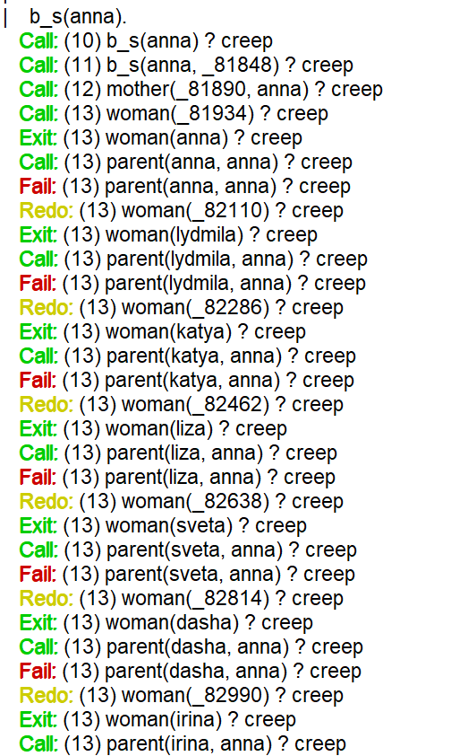 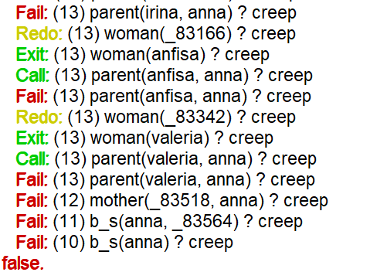

Рисунок 9 – Третья трассировка предиката b_s(X)

**Задание №8**

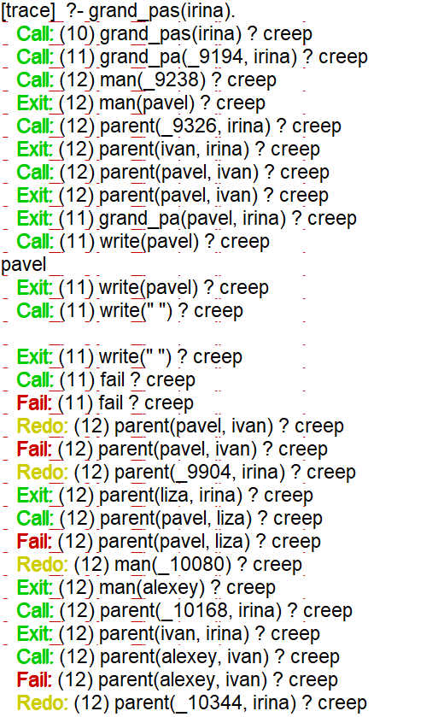 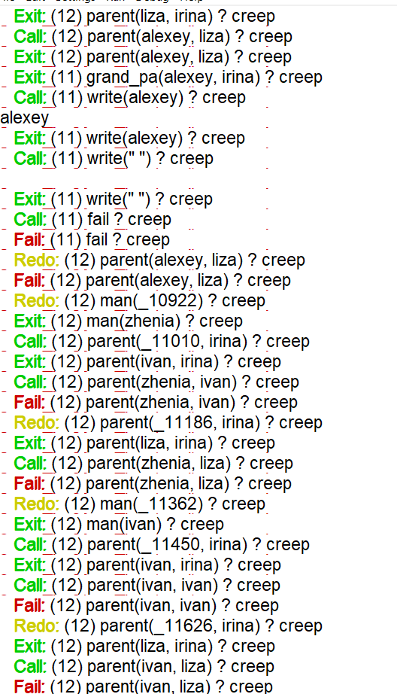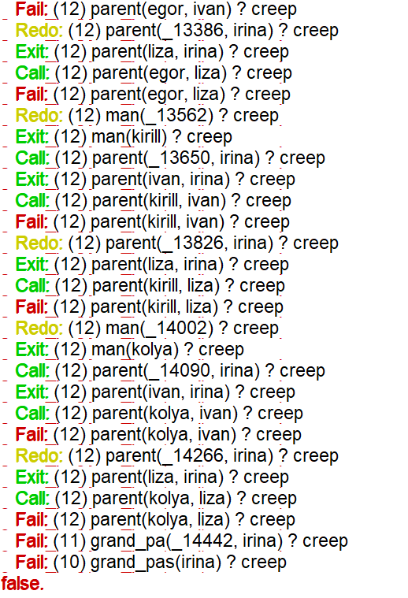

Рисунок 10 – Первая трассировка grand_pas(X)

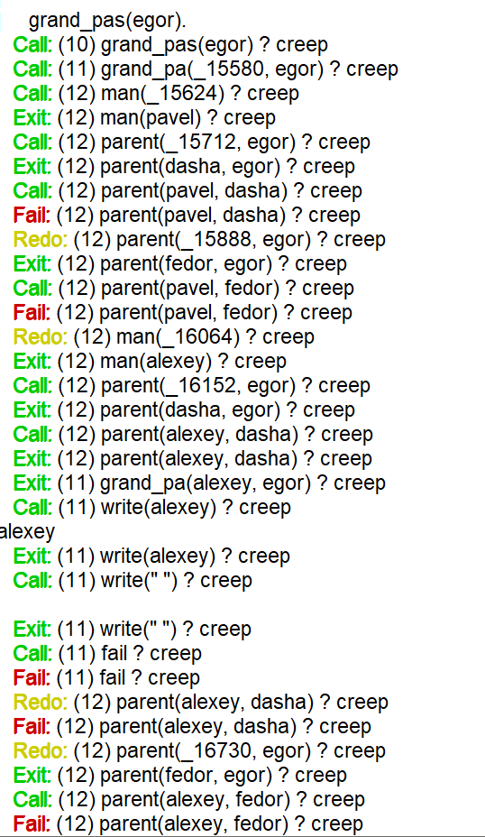 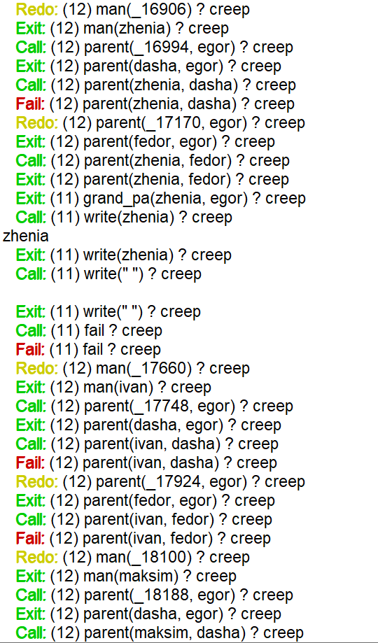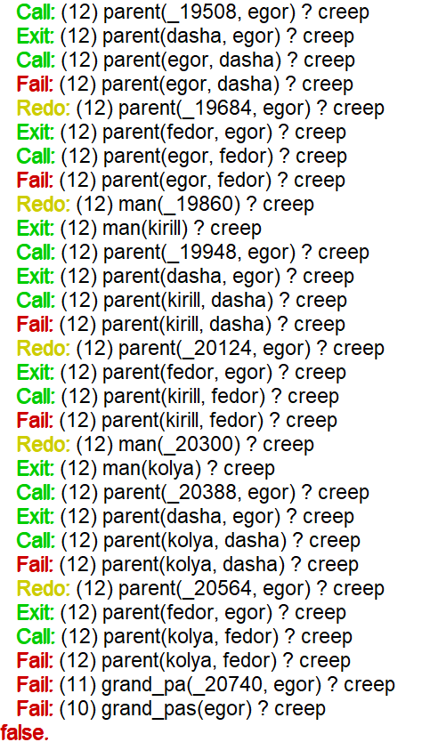

Рисунок 11 – Вторая трассировка grand_pas(X)

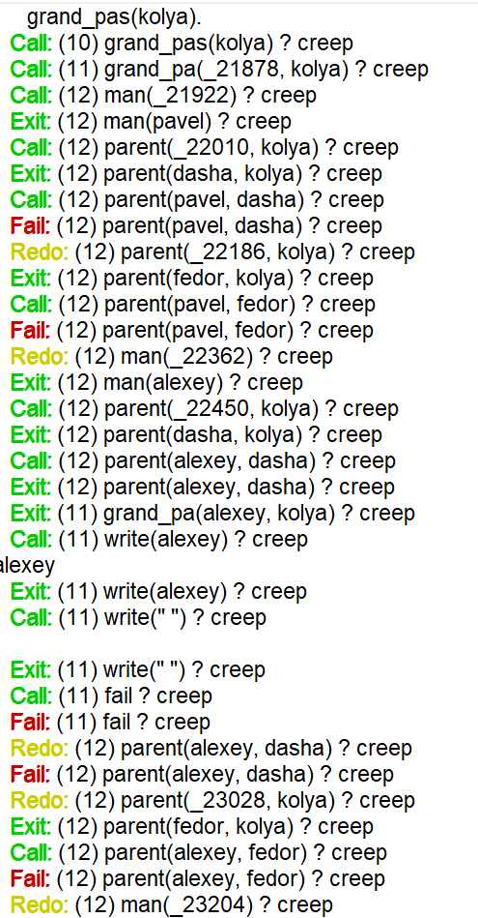 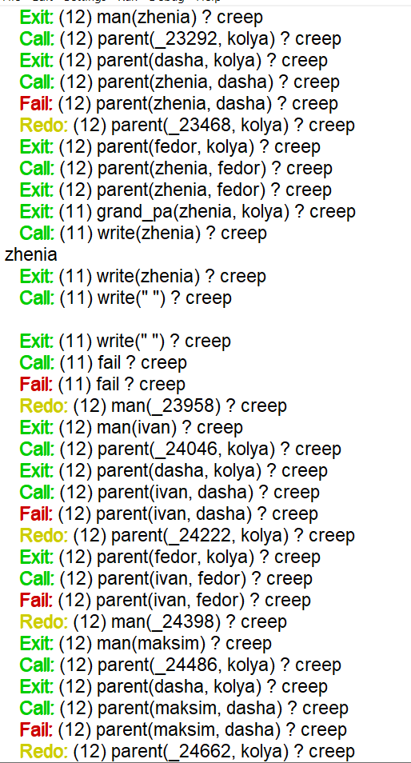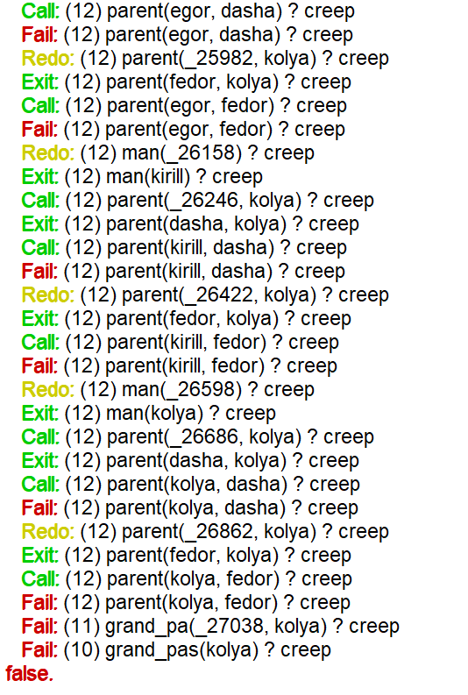

Рисунок 12 – Третья трассировка grand_pas(X)